1S Cours Physique
Chap 3 : Le champ électrique

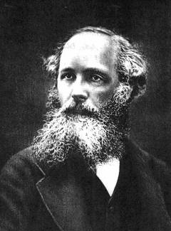 | La première grande étape dans la compréhension de l’interaction électromagnétique vient de l'unification de l'électricité et du magnétisme en une seule et même interaction par J. C. Maxwell en 1860. Puis, en 1864, Maxwell comprit que la lumière était une onde électromagnétique. Enfin, en 1887, H. Hertz montre l'existence d'ondes électromagnétiques autres que la lumière.  Dans ce chapitre, nous allons étudier la « partie électrique » de cette interaction et nous parlerons plus précisément d’ « électrostatique ». Ce terme désigne l’étude des charges électriques immobiles. | 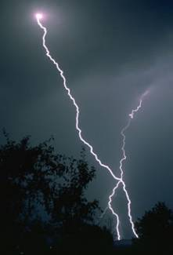
- Quelques points de repères

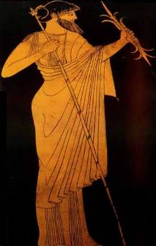 | - Les savants de l’Antiquité connaissaient déjà quelques phénomènes électrostatiques comme la propriété de l’ambre jaune frotté d’attirer des corps légers, des petits morceaux de papyrus par exemple.  - De nos jours, nous côtoyons quotidiennement l’électricité statique; en pratique à chaque fois que des matériaux isolants sont soumis à des …………………………………. |  | 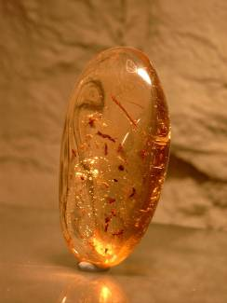
  Ainsi, les cheveux s’électrisent par frottement sur le peigne ou, de façon plus spectaculaire lorsqu’on enlève un pull en fibre synthétique.  Une voiture s’électrise du fait des frottements de l’air ce qui peut nous causer une petite décharge électrique lorsqu’on claque sa portière en descendant...  - C’est à partir du 18^{ième} siècle que l’étude du « fluide électrique » comme on l’appelait à l’époque commença à se développer, souvent comme divertissement mondain; par exemple, c’est en captant l’électricité atmosphérique avec un cerf-volant que Benjamin Franklin inventa le paratonnerre. |  | 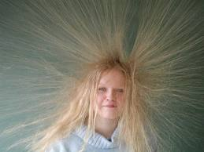

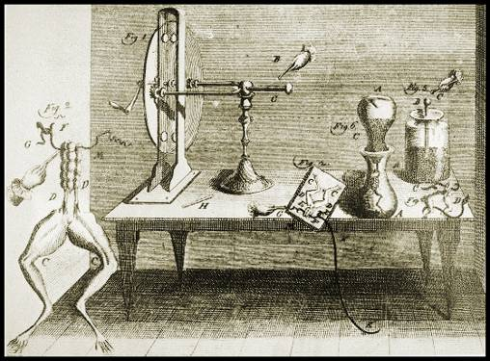  Les grenouilles de Galvani | - Puis, les premières technologies suivirent dès que l’on sut apprivoiser l’électricité et plus précisément la stocker grâce aux travaux des chimistes italiens (Galvani et ses grenouilles, Volta et sa pile...), ce qui ouvrit la voie à l’électrocinétique.  L’objet de ce chapitre est d’introduire les notions de charge électrique, de force électrique et de champ électrique en vue d’établir les bases de l’électrostatique. | 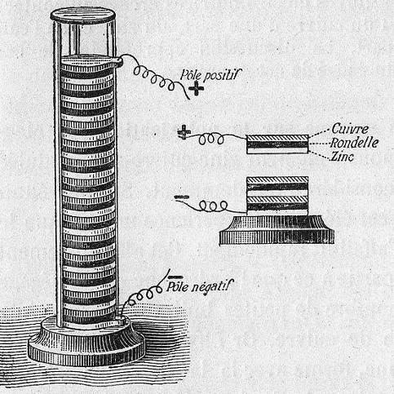  La pile de Volta (1800)

Vidéos : Expériences d’électrostatique (2min35) : https://www.youtube.com/watch?v=T0J5q43MSw8
Cage de Faraday (1min09) : http://www.youtube.com/watch?v=Zi4kXgDBFhw&feature=related
et http://www.youtube.com/watch?v=Fyko81WAvvQ&NR=1 (3min02)
ou http://www.youtube.com/watch?v=H25GSAggWg0&feature=related (1min00)
ou http://www.youtube.com/watch?NR=1&v=XewJ7iuRH20 (1min03)
ou encore pour les artistes (2min07) http://www.youtube.com/watch?v=SlNGKly09CQ&feature=related

- La charge électrique

- Mise en évidence expérimentale : représenter les 3 expériences du cours
Frottons une règle en matière plastique (ou un ballon de baudruche) avec un chiffon en laine pour l’électriser (c’est-à-dire créer des charges électriques) et approchons cette règle chargée de différents matériaux isolants. Que se passe-t-il ?

Attraction de petits morceaux de papiers | Attraction d’une balle de ping-pong | Le pendule électrostatique

Deux animations pour comprendre : http://www.ostralo.net/3_animations/swf/electrisation_influence_electroscpe.swf
et http://www.ostralo.net/3_animations/swf/electrisation_influence_boule.swf

- Propriétés des charges électriques

Rappels :
Deux objets de charges électriques de mêmes signes se ………………………... alors que deux objets de charges électriques de signes contraires s' ………………….............

L’unité SI de charge électrique est le ……………………………… de symbole C.
La charge électrique élémentaire (e) correspond à la plus petite charge existant dans l’univers : 1 e = ……………………… C.

- La loi de Coulomb  Enoncée par le vieux Charles à 49 ans (en 1785), cette loi donne l’expression des forces d’interaction électrique s’exerçant entre deux charges ponctuelles.  - Enoncé de la loi | 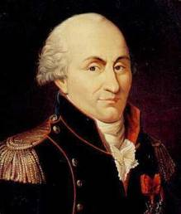
Dans le vide, 2 corps ponctuels A et B, de charges respectives q_{A} et q_{B} , exercent l’un sur l’autre des forces d’attraction ou de répulsion directement opposées, dirigées suivant la droite (AB), de valeur proportionnelle aux ………………………… et inversement proportionnelle au carré de la ………………………………… qui les sépare.

Schéma et formulation mathématique :

Rem 1 : la loi de Coulomb est également valable pour des corps possédant une répartition de charges à symétrie sphérique.
Rem 2 : l’expression de cette loi, énoncée pour le vide, reste valable pour des charges placées dans l’air.
Rem 3 : compléter les trous :
- Si q_{A} et q_{B} sont de même signe, le produit q_{A}*q_{B} est …... 0 et ${\vec{F}}_{A/B}$ est dirigée suivant ${\vec{u}}_{\text{AB}}$ (de ..….. vers ..…..).
De même ${\vec{F}}_{B/A}$est dirigée suivant ${\vec{u}}_{\text{BA}}$ (de ……. vers …....). Les deux charges se …………………………..
- Si q_{A} et q_{B} sont de signes contraires, le produit q_{A}*q_{B} est …... 0 et ${\vec{F}}_{A/B}$ est dirigée suivant - ${\vec{u}}_{\text{AB}}$ (de ……. vers …....).
De même ${\vec{F}}_{B/A}$est dirigée suivant - ${\vec{u}}_{\text{BA}}$ (de ….... vers …....). Les deux charges s’ ………………………

- Comparaison des lois de Newton et de Coulomb

Exo 1 : mise à part la différence d’âge des deux savants au moment où ils ont énoncé leur loi, repérez ce qui est analogue et ce qui est différent dans les deux lois. Pour ça, complétez le tableau suivant (trous) :

Analogies ou différences | Newton | Coulomb
Grandeur physique responsable de la force. | Masse : m
Evolution de l’intensité de la force en fonction de la distance r. |  | 1 / r²
Expression de la « constante ». |  | 1 / (4πε₀)
Effets : | Attraction

Exo 2 : comparaison des intensités
- Calculer les intensités des forces d’attraction électrique et gravitationnelle s’exerçant entre l’électron et le proton d’un atome d’hydrogène.
Données : charge élémentaire e = 1,6.10⁻¹⁹ C, distance proton / électron = 53 pm, m_{e-} = 9,1.10⁻³¹ kg et m_{p} = 1836 m_{e-}
- Calculer le rapport des deux forces. Dépend-il de la distance de l’électron au proton ?

Conclusion : à l’échelle microscopique, les forces d’interaction gravitationnelle deviennent …………………………..……… devant les forces d’interaction électrique.

- En conclusion
L'interaction électromagnétique est une force …………………………..… ou ……………….....…….. qui agit sur tout ce qui possède une ……………………………………….  Deux objets de charges électriques de mêmes signes se ………………………... alors que deux objets de charges électriques de signes contraires s' ………………….............  Son domaine d’action est également infini. | 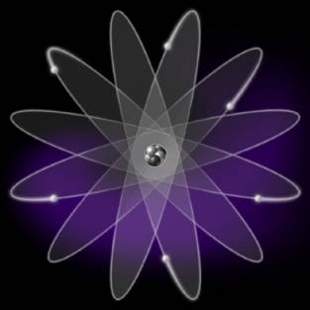

Rem : l'intensité de cette force est très importante. Par exemple, la force de répulsion électrostatique entre deux personnes de 80 kg situées à une distance de 1 m, si chacune de ces personnes avait un excès d'un électron sur cent, serait F = 10²⁵ N soit la même force que le poids d'un objet lourd comme … la planète Mars ! Heureusement, la matière est électriquement neutre, ce qui permet de ne pas subir ce genre d'effet dans la vie courante...
Il n’y a d’ailleurs que peu d'effet visible de cette interaction à notre échelle (sauf des effets localisés par excès ou déficit de charges électriques : frottements…).
- Le champ électrique

- Relation entre force électrique et champ électrique
Pour interpréter l’interaction électrique, on peut stipuler que tout objet (de charge électrique Q et placé en une origine spatiale O) crée autour de lui un champ électrique.

En un point P (hors de l’objet), ce champ s’écrit ………………..
Par définition du champ, un second objet de charge électrique q et placé en P est soumis à la force électrique :

Rem 1 : la charge Q est appelée charge source du champ électrique$\vec{E }(P)$, la charge q est appelée charge témoin (ou charge d’essai).
Rem 2 : le champ $\vec{E }(P)$caractérise une propriété de l’espace due à la présence en O de la charge source Q ; il ne dépend pas de la charge témoin placée (ou non) en P.

Rem 3 : comme pour le champ de gravitation, c’est seulement en plaçant en P la charge témoin q que l’on peut détecter le champ électrique$\vec{E }(P)$. En mesurant la force électrique subie par q, on peut en déduire la valeur du champ.

Rem 4 : dans tous les exercices, nous supposerons que la charge témoin située en P ne modifie pas le champ électrique auquel elle est soumise.

- Valeur et unité du champ électrique

- Ecrire la formule précédente en intensité et non plus en vecteur :
- En déduire l’unité de $\vec{E }(P)$:

Rem : nous verrons plus loin qu’il existe une autre unité plus courante : le volt par mètre (V / m ou V.m⁻¹).

- Expression du champ électrique

- Si l’objet à l’origine du champ possède une répartition de charges quelconque, l’expression du champ est complexe.
- En utilisant la loi de Coulomb, donner l’expression du champ créé par une charge considérée comme ponctuelle :

- Si l’objet à l’origine du champ possède une répartition de charge à symétrie sphérique (c’est-à-dire qu’à une distance donnée du centre de symétrie, la charge électrique de l’objet est toujours la même), nous admettrons que l’expression précédente est encore valable.

Rem 1 : a) Si la charge source Q est positive : $\vec{E }(P)$et ${\vec{u}}_{\text{OP}}$ sont de ........................ sens ;
on dit que $\vec{E }(P)$est .................................................... ( = « qui fuit le centre » car dirigé de O vers P).
b) Si la charge source Q est négative : $\vec{E }(P)$et ${\vec{u}}_{\text{OP}}$ sont de sens ................................ ;
on dit que$\vec{E }(P)$ est .................................................... (= « dirigé vers le centre » car dirigé de P vers O).
Rem 2 : $\vec{F}$et $\vec{E}$ n’ont pas forcément le même sens !
$\vec{F}$et $\vec{E}$ ont le même sens si q est ……………..… ils sont de sens contraire si q est ………………….
Exo 3 : faire un schéma des deux cas.

- Lignes de champ et surfaces équipotentielles
Définitions :
- On appelle ……………………………………………… une ligne qui, en chacun de ses points, est ………………………….. au vecteur champ électrique. On l’oriente dans le sens du champ.
- On appelle …………………………………………………. le lieu des points où le champ électrique possède la même valeur (intensité).

Rem : on peut montrer que les surfaces équipotentielles sont toujours perpendiculaires aux lignes de champ.

Exo 4 : cas général  Voici les lignes de champ d’un ensemble de deux charges sources. Tracer les vecteurs champs électriques aux différents points A, B, C, D et E du schéma (sans se préoccuper de son intensité).  Exo 5 : cas de charges ponctuelles  Voici les lignes de champ de deux charges sources ponctuelles.  (voir figures ci-dessous).  a) Tracer les vecteurs champs électriques aux différents points A, B, C, et D des schémas (sans se préoccuper de son intensité).  b) Dessiner les surfaces (ici lignes) équipotentielles. |  | 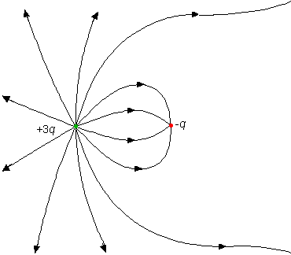  B  A  C  D  E
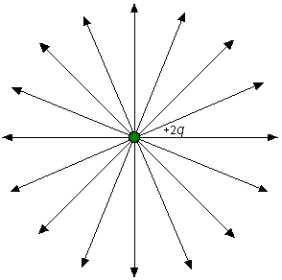  B  A | 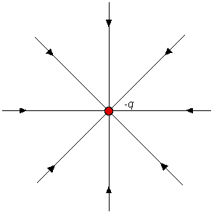  C  D
Animations : http://surendranath.tripod.com/Applets.html cliquer sur « Applet menu » en haut à gauche puis « Electricity » puis « Electric field lines » ou : http://surendranath.tripod.com/Applets/Electricity/FieldLines/EFL.html
Encore : http://www.ostralo.net/3_animations/swf/champE.swf et http://www.ostralo.net/3_animations/swf/BoiteACharges.swf
- Composition des champs électriques

Supposons qu’il existe plusieurs sources distinctes de champ électrique (S₁, S₂, S₃ ...).
Au point P où se situe la charge témoin q, le champ électrique crée par la première source est $\vec{E_{1} }(P)$, celui crée par S₂ est $\vec{E_{2} }(P)$, celui créé par S₃ est $\vec{E_{3} }(P)$…
S₁
S₂
S₃
P
Mais la charge témoin qui subit l’influence globale de toutes les sources ne « ressent » qu’un seul champ électrique résultant :

$\vec{E }(P)$= $\vec{E_{1} }(P)$+ $\vec{E_{2} }(P)$+$\vec{E_{3} }(P)$+...... en $\vec{\text{vecteur}}$ !

Exo 6 : tracer le vecteur champ électrique résultant en P dans la situation à droite.
Quels sont les signes des charges sources Q₁, Q₂ et Q₃ ?

- Champ électrique uniforme

- définition et propriété

Définition :
Comme pour la gravitation, une région de l’espace est le siège d’un champ électrique uniforme si le champ électrique $\vec{E }(P)$est le même en tout point P de l’espace; c’est-à-dire s’il possède même ....................................... , même ........................................... et même ............................................ .

Exo 7 : dans la zone en pointillé règne un champ électrique uniforme. Tracer les vecteurs champs électriques aux différents points P₃ et P₅ et tracer les lignes de champs passant par les cinq points.  On montre (mais vous l’admettrez cette année) que :  Propriété :  Si le champ électrique est ……………………., les lignes de champ sont des droites …………………….…... ; et réciproquement. | P₁  P₂  P₃  P₄  P₅

- Réalisation d’un champ électrique uniforme : le condensateur plan  Le condensateur plan est constitué par deux plaques planes et parallèles (appelées armatures). Lorsqu’on relie les armatures à un générateur de tension constante, celui-ci « charge » les armatures : l’armature reliée au pôle « + » du générateur porte des charges positives et l’armature reliée au pôle « – » porte des charges négatives.  Ces charges sont à l’origine d’une tension U et d’un champ électrique $\vec{E}$ qui règne entre les armatures du condensateur chargé. |  | 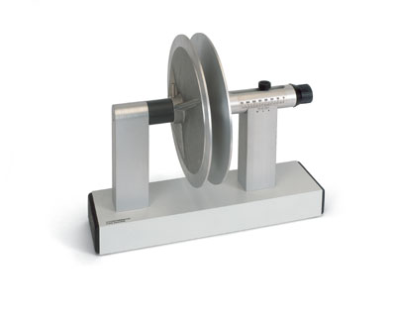
Exo 8 : représenter le générateur qui a permis de charger le condensateur de la figure de droite, ainsi que les charges (+) et (–) portées par les armatures. | 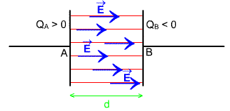

On montre (mais vous l’admettrez cette année) que :
Propriétés :
- A l’intérieur d’un condensateur plan chargé, le champ électrique est ………………………………. (loin des bords).
- Ce champ électrique est ………………………….. aux armatures et dirigé de l’armature ……………………. à l’armature ……………………… (c’est-à-dire le sens des potentiels électriques décroissants comme le courant électrique).
Animation : http://www.schulphysik.de/java/physlet/applets/efeld3.html
L’intensité du champ électrique est proportionnelle à la tension U entre les plaques et inversement proportionnelle à la distance d entre les armatures :
Rem : on retrouve le fait que E s’exprime en V/ m.
2ème formulation : pour un condensateur plan à air, l’intensité du champ électrique est aussi proportionnelle à la valeur absolue de la charge électrique totale Q portée par les plaques et inversement proportionnelle à la surface S des armatures.
Rem : ε₀ est toujours la permittivité du vide. Quelle est sa valeur ?

Exo 9 : calculer la valeur du champ électrique E et la charge totale Q du condensateur à air de la photo page précédente.
On donne : tension de charge U = 4000 V, d = 5,0 mm et diamètre d’une plaque φ = 25 cm.

- Exercice bilan
Deux petites sphères, de masse m = 0,30 g, sont accrochées chacune à l'extrémité inférieure d'un fil de longueur L = 20 cm dont l'extrémité supérieure est accrochée à un point fixe O. Elles portent la même charge négative q et, à l'équilibre, les fils font entre eux un angle α = 8,0°.
Donnée : g = 9,8 N/kg.

- Faire un schéma et le bilan des forces qui s'exercent sur une sphère.
- Ecrire la condition d'équilibre pour une sphère supposée ponctuelle.
- En déduire la valeur de la force de Coulomb qui s'exerce sur une sphère.
- Calculer la valeur de la charge portée par une sphère.
- L’angle α varie-t-il linéairement avec (« est-il proportionnel à ») la charge électrostatique portée par les sphères ?

- Mécanismes de l’orage (en vidéo)

- Présentation des orages (1min28) : http://www.youtube.com/watch?v=8ZBjEeKQ5QA
- Formations des orages (1min17) : http://www.youtube.com/watch?v=fOlgdBEEmSg
- Ou Kesako (5min27) https://www.youtube.com/watch?v=m4SuM9J2j7I
- Les traceurs (3min17) : http://www.youtube.com/watch?v=RLWIBrweSU8
ou version courte (1min41) : http://www.youtube.com/watch?v=dukkO7c2eUE
ou encore (2min12) : http://www.youtube.com/watch?v=RDDfkKEa2ls

- D’autres vidéos :
Un arbre foudroyé (37 s) : http://www.youtube.com/watch?v=9vaOhbQ0Gl0
Se protéger de la foudre (1min11) : https://www.youtube.com/watch?v=D3eqW3-JZDg
Une compilation d’éclairs (pour les artistes 4min29) : http://www.youtube.com/watch?v=gmCqKBxTaPs
Un documentaire complet en 26 min : http://www.youtube.com/watch?v=knO1eCtSaJw

Un site complet sur les orages (explications, animations, films) : http://aurelielem.pagesperso-orange.fr/

